Министерство транспорта Российской Федерации

Федеральное государственное автономное образовательное учреждение высшего образования

«Российский университет транспорта» (МИИТ)

Институт транспортной техники и систем управления

Кафедра «Управление и защита информации»

Лабораторная работа №1

по дисциплине

**«**Методы программирования**»**

Выполнили: ст. гр. ТКИ-341

Кох Е.Е.

Насонова А.Н.

Папошина Л.С.

Вариант №10

Проверил: доцент кафедры УиЗИ, к.т.н. Сафронов А.И.

Москва ­– 2024 г.

1. **Цель работы**

Изучить принципы построения сетей Петри процесса, увязанного с детализированным описанием ситуации.

1. **Формулировка задачи**

В текстовой форме подробно опишите ситуацию, предложенную по варианту индивидуального задания, рассуждая с точки зрения: как Вы обычно действуете, сталкиваясь с ней (ситуацией). Если Вы никогда ранее не сталкивались с предложенной категорией ситуаций – обсудите ситуацию с коллегой, который (которая) сталкивался с подобной категорией ситуаций. Обсудите с ним (с ней) детали и составьте описание материала, получившегося в результате обсуждения.

В векторном редакторе (например, *Microsoft Office Visio* или Draw.IO) составьте полную, а также краткую сети Петри процесса, увязанного с детализированным описанием ситуации.

Вариант 10. Составление программного кода типовой учебной задачи с подготовкой отчёта по выполненной работе. С момента получения задания до момента готовности отчёта к отправке / сдаче на проверку.

1. **Детализированное текстовое описание ситуации**

Обучающийся должен составить программный код типовой учебной задачи с подготовкой отчёта по выполненной работе. Для этого обучающийся после получения задания анализирует знает ли он как его выполнять. Если да, то он выполняет задание (пишет программный код). Если нет, то находит информацию, которая поможет ему написать программный код и выполняет задание. После того как обучающийся выполнил задание, он приступает к оформлению отчета. Если он знает как делать отчет, то обучающийся выполняет отчет. Если у него нет достаточных знаний по оформлению отчета, то обучающийся узнает нужную ему информацию и после этого приступает к формированию отчета.

1. **Сеть Петри – схема ситуации**
   1. **Полная**

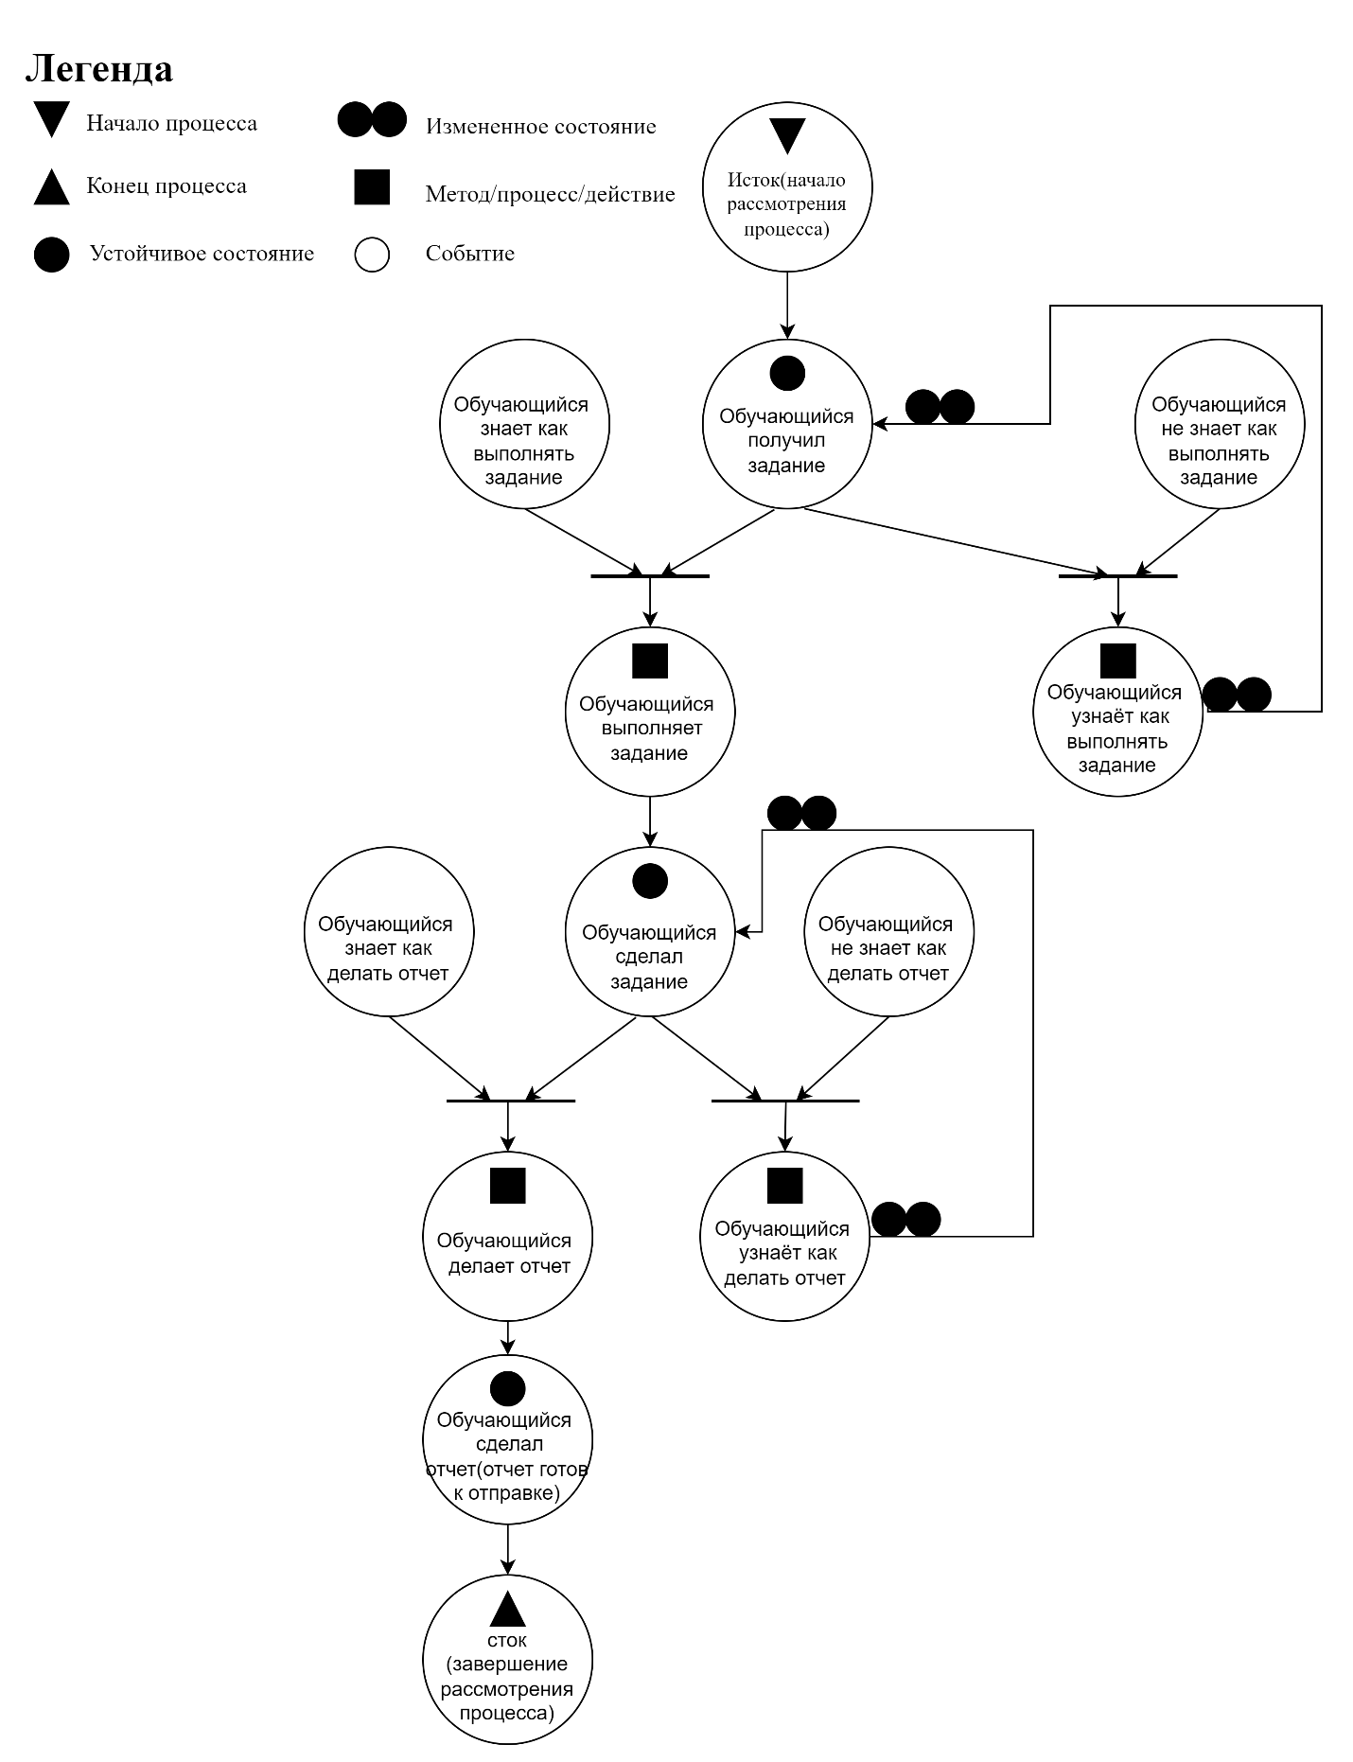

Рисунок 1 – Полная сеть Петри

* 1. **Краткая**

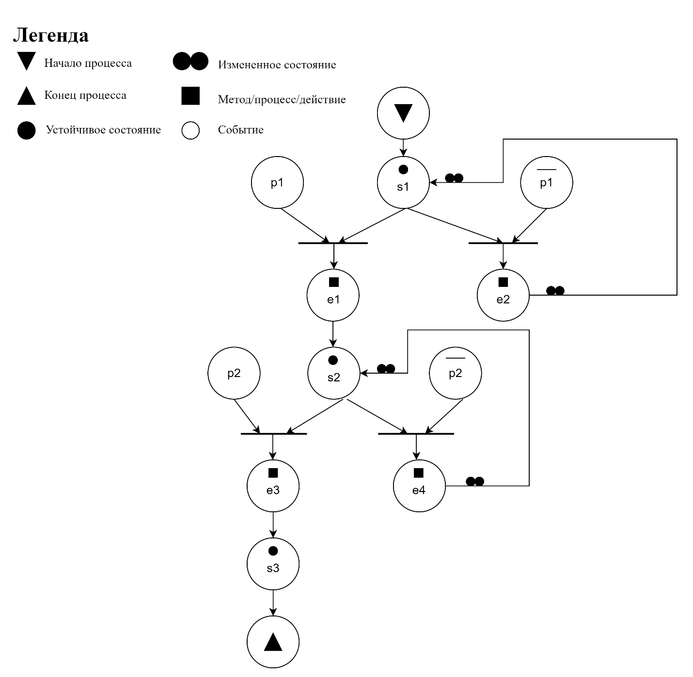

Рисунок 2 – Краткая сеть Петри

1. **Описание сети Петри**

Состояния(states):

* s1 – обучающийся получил задание;
* s2 – обучающийся сделал задание;
* s3 – обучающийся сделал отчет (отчет готов к отправке).

Действия(effects):

* e1 – обучающийся выполняет задание;
* e2 – обучающийся узнает как выполнять задание;
* e3 – обучающийся делает отчет;
* e4 – обучающийся узнает как делать отчет.

События(prompts):

* p1 – обучающийся знает как выполнять задание (инверсия: не знает);
* p2 – обучающийся знает как делать отчет (инверсия: не знает).

1. **Вывод по работе**

В ходе лабораторной работы нами были изучены принципы построения сетей Петри процесса, связанного с детализированным описанием ситуации. Нам была предложена задача составления программного кода типовой учебной задачи с подготовкой отчёта по выполненной работе (с момента получения задания до момента готовности отчёта к отправке / сдаче на проверку). В векторном редакторе Draw.IO нами были составлены полная и краткая сети Петри, в которых отображены основные этапы и ключевые переходы процесса выполнения учебного задания с отчетом. Таким образом, лабораторная работа позволила нам получить практические навыки работы с сетями Петри.